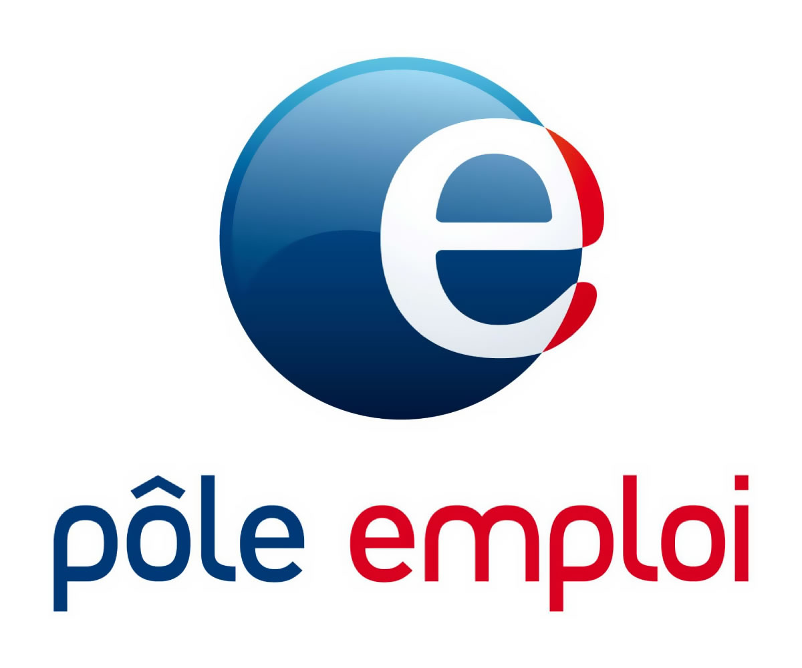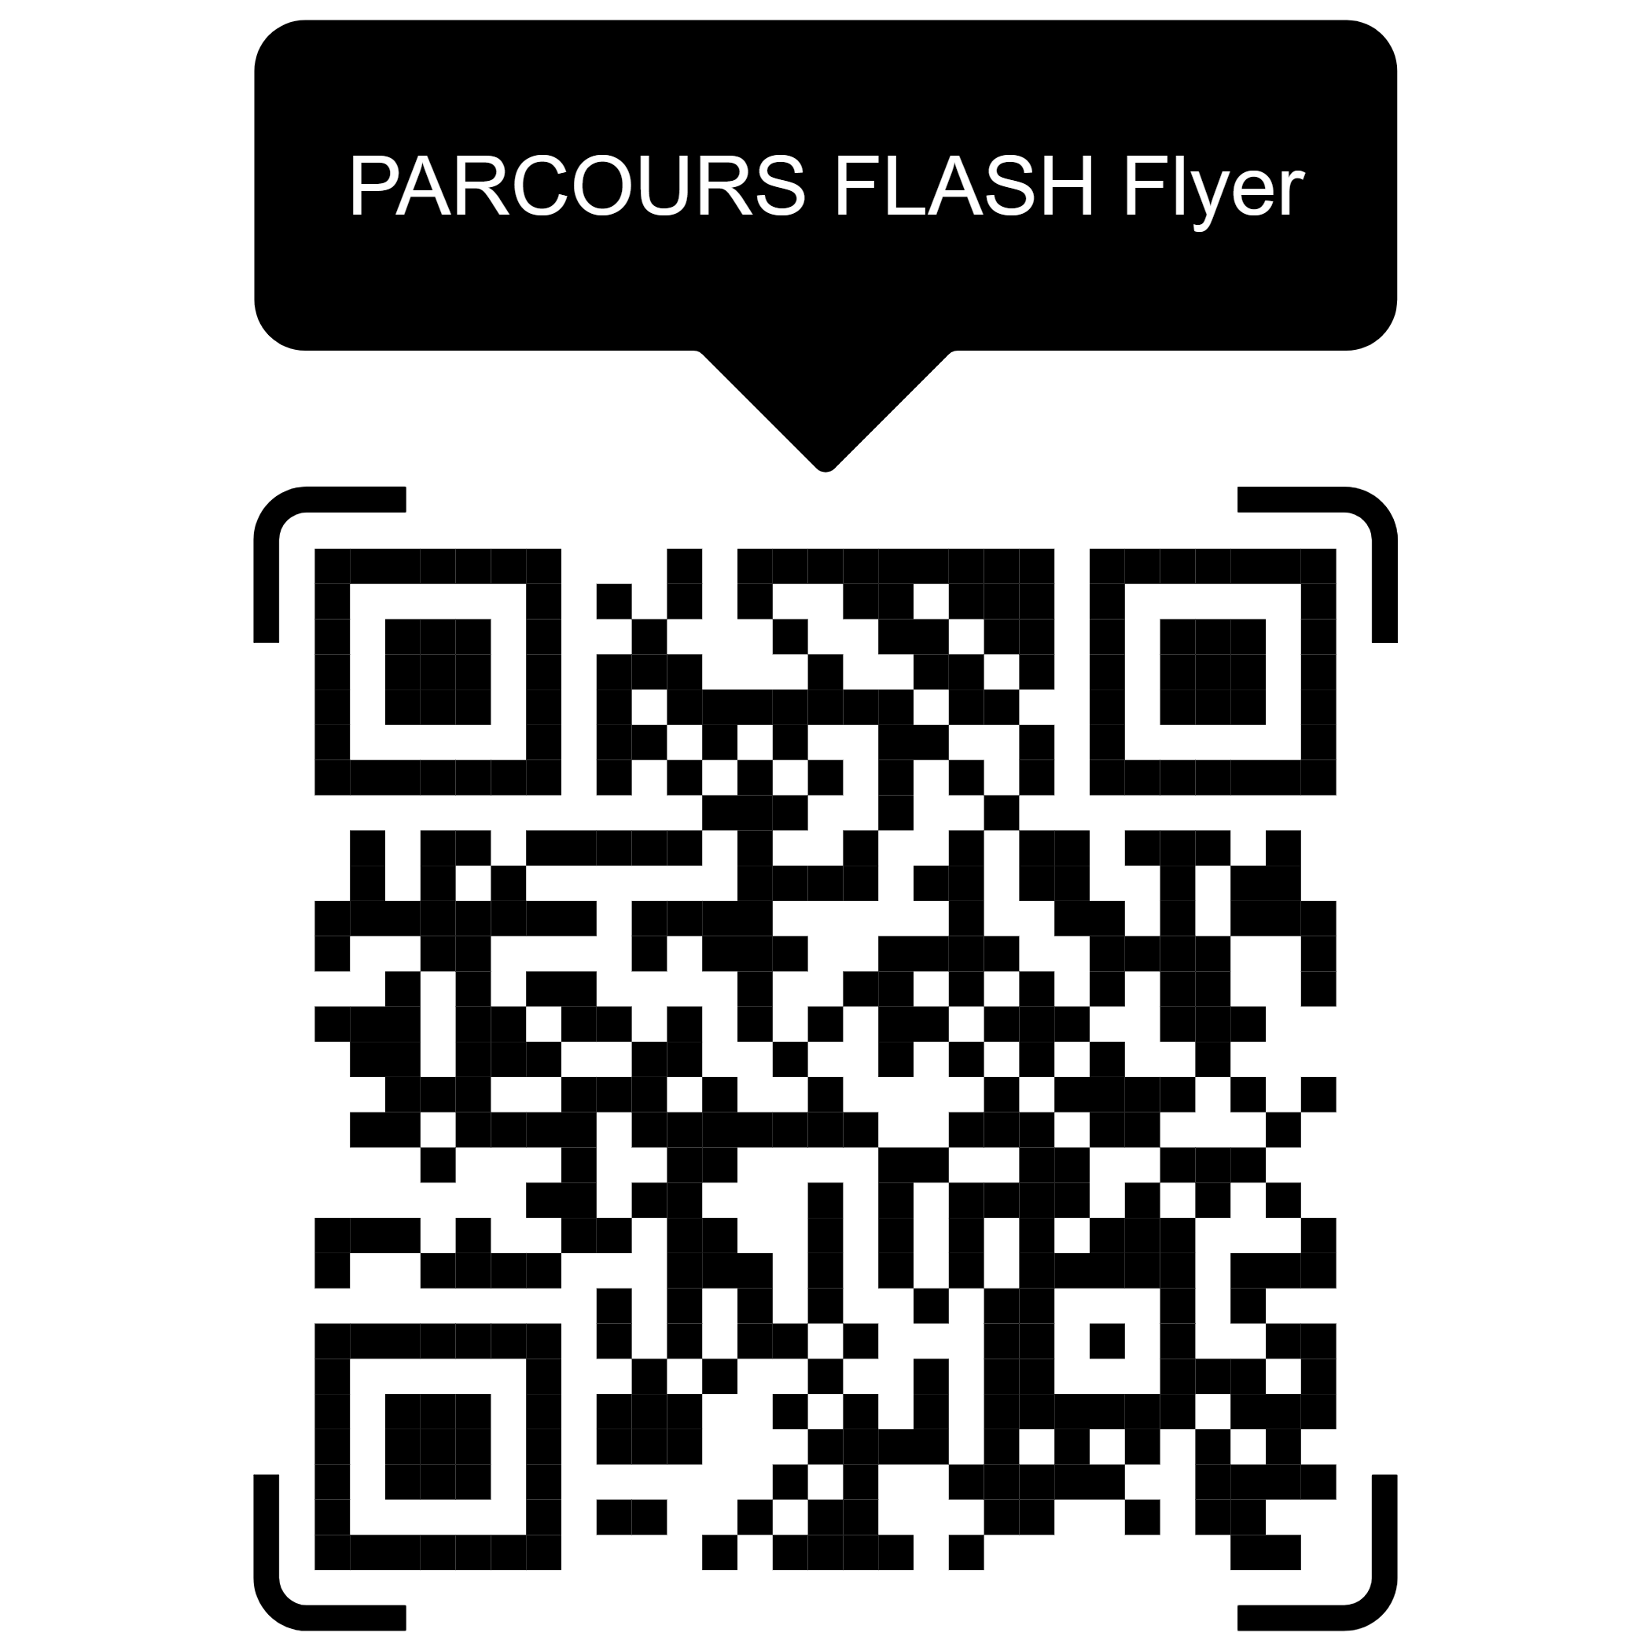**cette formation ?cette formation ?cette formation ?cette formation ?cette formation ?cette formation ?cette formation ?**



**Quel est le rythme de**

**la formation ?**

* **Durée de formation :** 6 à 9 semaines à temps partiel
* **Rythme** : 17.5h / semaine **(**Alternance de séquences en **distanciel** et en **présentiel)**

** Modalités :**

1.Un **parcours obligatoire**de 105 heures (réparties sur 6 semaines)

2. Un parcours **optionnel** de 56 heures (réparties sur 3.5 semaines)

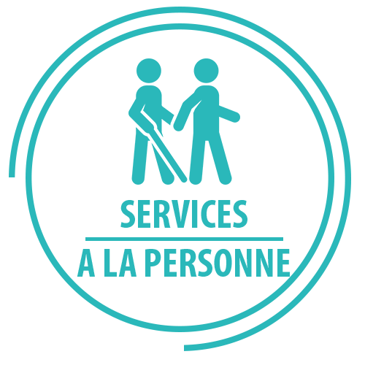

« Parcours FLASH »

**Métier**

**Assistante de Vie**

**à domicile**

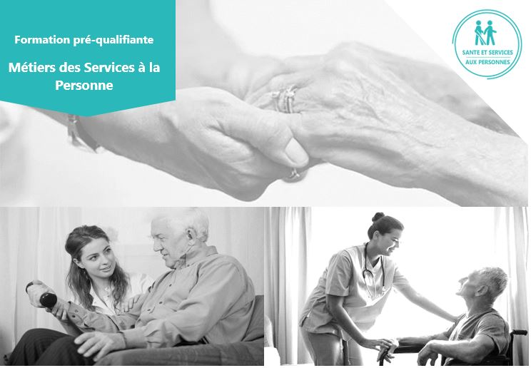

**Certification de 2 à 3 BLOCS du Titre RNCP ADVD**

* Bloc 1
* Bloc 11
* Bloc 9 (optionnel)

**Qui finance ma formation ?**

Co-financement par la Direction régionale de Pôle emploi et le Département des Alpes- Maritimes (dans le cadre du PRIC)

**Renseignements et inscriptions au 04 93 20 66 40**

Se qualifier pour accéder rapidement à un emploi dans les métiers du grand âge

**A qui s’adresse cette formation ?**

A toute personne de plus de 18 ans intéressé par l’intervention à domicile et résidant dans les **vallées du var, de la Tinée ou de la vésubie**

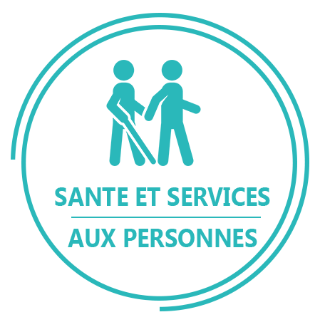

**Métier Assistante de Vie**

**à domicile**

**Parcours FLASH**

**Pourquoi suivre cette formation ?**

Suivre une formation certifiante courte (une partie du titre ADVD) en vue d’acquérir les compétences clés pour s’engager dans le métier d’assistante de vie

|  |  |  |
| --- | --- | --- |
| C:\Users\marieoujoud\AppData\Local\Microsoft\Windows\INetCache\Content.Word\Certificat-Professionnel-Assistant-de-Vie-Dépendance.jpg |  | ***Bloc 9 (optionnel) - Personne âgée en situation de dépendance***   * + Les droits de la personne âgée dépendante et les fondements d’une démarche de bientraitance   + Comprendre les pathologies liées au vieillissement pour un accompagnement de qualité   + S’inscrire dans une démarche de projet personnalisé et travailler en collaboration pour mieux accompagner la personne en situation de dépendance   **Contenu du parcours pendant l’emploi**  Dès son insertion dans l’emploi auprès d’un particulier employeur, l’assistant de vie dépendance sera invité à intégrer un module de formation de 15h intitulé « Relais Assistant de vie » (RAVie) entièrement pris en charge dans le cadre de son Plan de développement des compétences et durant lequel il sera rémunéré. |
|  | **Quels sont les contenus de cette formation ?** *Bloc 1 - Développement de son activité professionnelle auprès de plusieurs particuliers* employeurs – 49h  * + S’initier à l’informatique et à Internet   + Être autonome dans sa recherche d’emploi en intégrant les outils numériques   + Développer son réseau et réaliser une veille sur son secteur d’activité  *Bloc 11 - Actes du quotidien et activité de l'adulte en situation de dépendance – 56 h*  * + Accompagner une personne en situation de dépendance dans les actes d’hygiène et de confort   + Transfert et déplacements d’une personne en situation de dépendance   + Accompagner une personne en situation de dépendance dans ses loisirs   **Où et quand se déroule FLASH ?**   * **Vallée du Var : PUGET THENIER**   (Février à mai 2023 max)   * **Vallée de la vésubie : ROQUEBILIERE**   (avril à juin 2023)   * **Vallée de la Tinée : ST ETIENNE DE TINEE**   (juin à juillet 2023 ) |
|  |  |
| ***Accompagnement au distanciel*** |
| **Comment m’inscrire ?**   * Participer à une information collective   **Et après ?**  Une fois qualifié et salarié auprès d’un particulier employeur, l’assistant de vie est invité à intégrer une formation dans le cadre de son plan de développement des compétences au sein d’un « relais assistants de vie » (RAVIE)   * Inscription au 0 805 400 906 | ***Initiation aux outils et usages numériques*** |